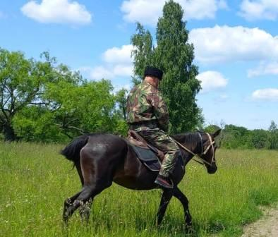
Пожарно-профилактическая работа с привлечением Конышевского Северного казачьего общества
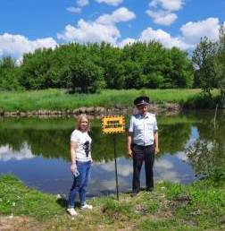
Ежедневно на территории Конышевского района проводятся рейды по профилактической разъяснительной работе с населением по соблюдению мер пожарной безопасности, выявлению возгораний, а также патрулирование водных объектов с проведением инструктажей с отдыхающими по безопасному нахождению на воде силами оперативных групп муниципальных образований района, сотрудников Конышевского ПП МО МВД России «Фатежский», ОНД и ПР по г. Льгову Льговскому и Конышевскому районам.
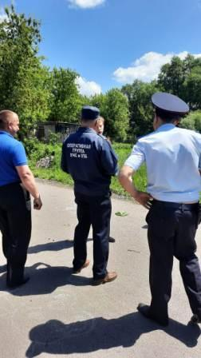
Также два раза в неделю для патрулирования в труднодоступных местах, лесных массивов, торфяных залежей, заброшенных населенных пунктов, несанкционированных мест купания на территории Платавского, Беляевского, Захарковского и Машкинского сельсоветов к профилактической работе привлекается конный патруль Конышевского Северного казачьего общества. Общая численность личного состава казачьего общества составляет 13 человек, 9 человек патрулируют в пешем порядке, 4 человека конный патруль.

